**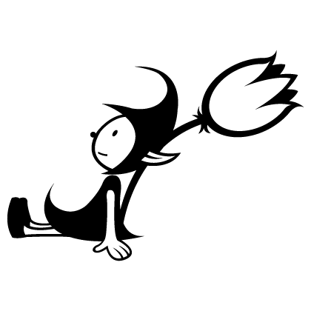**

PLANNING DES ATELIERS D’ÉVEIL

DU **R**ELAIS **A**SSISTANTES **M**ATERNELLES

 PONTGIBAUD SIOULE ET VOLCANS

|  |  |  |
| --- | --- | --- |
| **PONTGIBAUD** | Mardi 3 mars | Play’maïs |
| *Mercredi 4 mars Médiathèque de Pontgibaud 16H*  *séance de lecture KAMISHIBAï* | | |
| **CHAPDES BEAUFORT** | Jeudi 5 mars | Les P’tits Cuistots |
| **PONTGIBAUD** | Mardi 10 mars | C:\Users\Propriétaire\Documents\Atelier d'éveil\image planning\images9IWW2TC0.jpg10H Médiathèque Pontgibaud lecture jeux |
| **BROMONT-LAMOTHE** | Jeudi 12 mars | Fabrication d’un vase |
| **PONTGIBAUD** | Mardi 17 mars | Motricité avec Benjamin |
| **CHAPDES BEAUFORT** | Jeudi 19 mars | Vole Vole Papillon |
| **PONTGIBAUD** | Mardi 24 mars | C:\Users\Propriétaire\Documents\Atelier d'éveil\image planning\printemps.jpgTableau printanier |
| **BROMONT-LAMOTHE** | Jeudi 26 mars | Les p’tits cuistots |
| **20H salle du RAM à Pontgibaud « Donner un cadre pour accompagner l’affirmation de l’enfant » animée par Bénédicte CITERNE** | | |
| **C:\Users\Propriétaire\Documents\Atelier d'éveil\image planning\mus1.jpgPONTGIBAUD**  *Contact* **: Carole VERDIER** Animatrice RAM  Communauté de Communes Pontgibaud Sioule et Volcans  Rue du Commerce 63230 PONTGIBAUD  04 73 88 75 58 / 06 40 75 40 39  [**ram@ccpsv.fr /**](mailto:ram@ccpsv.fr%20/) **www.ccpsv.fr** | Mardi 31 mars | Tous en musique avec Didier à L’EHPAD de Pontgibaud |
|  |  | C:\Users\Propriétaire\Documents\Atelier d'éveil\image planning\print1.jpg |
| C:\Users\Propriétaire\Pictures\logo_petit.jpg.jpgstickers Lutin et sa fleur  © -  Ce modele appartient a Louvenn - Il n'est pas libre de droit | RELAIS D’ASSISTANTES MATERNELLES | C:\Users\Propriétaire\Pictures\Image1.png |

* **Atelier à Chapdes**

En attendant les travaux dans le hall de la salle Champagnol à Chapdes-Beaufort, les ateliers du RAM auront lieu à la bibliothèque. Merci de votre compréhension.

* **Atelier Motricité à Pontgibaud**

Pour cet atelier, animé par Benjamin, pas d’inscription préalable, les enfants qui ne marchent pas encore sont les bienvenus. Ils pourront partager de jolis moments d’éveil sur les tapis mis à disposition…

* **Les p’tits cuistots**

Pour ces ateliers cuisine et recettes, j’attends vos idées, vos suggestions et bien entendu votre participation pour animer la séance !!

* **Atelier à la bibliothèque le 10 mars et atelier musique à l’EHPAD de Pontgibaud le 31 mars**

La séance lecture jeux se déroulera à la médiathèque de Pontgibaud le 10 mars, **je vous donne rendez-vous directement sur place** pour venir découvrir les jeux de la ludo-malle et participer à une séance lecture en compagnie de Catherine…

L’atelier musique du 31 mars débutera à 10H30 à l’EHPAD de Pontgibaud, **vous pouvez néanmoins venir au RAM à partir de 9H** ou nous rejoindre directement devant l’EHPAD. Je compte sur vous !!!

* **Soirée discussion « Donner un cadre pour accompagner l’affirmation de l’enfant »**

Cette soirée animée par Bénédicte CITERNE, psychologue, est ouverte à tous (parents et professionnels de la petite enfance donc assistante maternelle). Elle aura lieu le **jeudi 26 mars 2015** à la Communauté de Communes Pontgibaud Sioule et Volcans de **20H à 21H30**. Vous trouverez ci-joint une invitation ainsi que des flyers à donner aux parents. N’hésitez pas à en parler autour de vous et à relayer largement l’information.

